|  |  |  |  |
| --- | --- | --- | --- |
| **Controle de Versões** | | | |
| **Versão** | **Data** | **Autor** | **Notas da Revisão** |
| 1.0 | 17/05/2017 | João Pedro Salgado | Criação Inicial do Documento |
| 1.1 | 18/05/2017 | Lucas Botosso | Definição das atividades |
| 1.2 | 19/05/2017 | João Pedro Salgado | Atualização da estrutura do documento |

1. **Introdução**

Realizar o planejamento do cronograma é um processo para estabelecer as políticas, procedimentos e documentação necessária para o planejamento, desenvolvimento, gerenciamento, execução e controle do cronograma. Esse processo é o fornecimento de orientação de instrução sobre como o cronograma do projeto será gerenciado ao longo de todo projeto.

1. **Objetivos**

O Plano de Gerenciamento de Tempo descreve como os processos relacionados ao tempo ou prazo do projeto serão executados, controlados, monitorados e encerrados. Além de servir como guia para a equipe durante todo o projeto. A gestão do tempo em projetos e sua importância são incontestáveis, exigindo índices altos de acertos e que, portanto, as estimativas referentes às atividades fiquem dentro de margens de erro cada vez menores. Os atrasos na conclusão dos projetos são normalmente danosos aos mesmos, pois, além de quase sempre comprometer o custo, retardam a entrega dos seus produtos e, consequentemente, a disponibilidade de iniciar a utilização dos mesmos e/ou entrarem em operação; sendo que, pode-se afirmar, genericamente, que o custo de um equipamento parado, sem produzir, é muito maior que o custo do gerenciamento do projeto para viabilizar a sua entrada em operação.

1. **Planejar o gerenciamento do cronograma**

O processo de estabelecer as políticas, os procedimentos, e a documentação para o planejamento, desenvolvimento, gerenciamento, execução e controle do cronograma do projeto. Durante o planejamento da gerência do cronograma deverá haver atividades definidas e sequenciadas, suas atividades devem estar detalhadas para obter o cronograma bem definido.

* 1. **Definição das atividades**

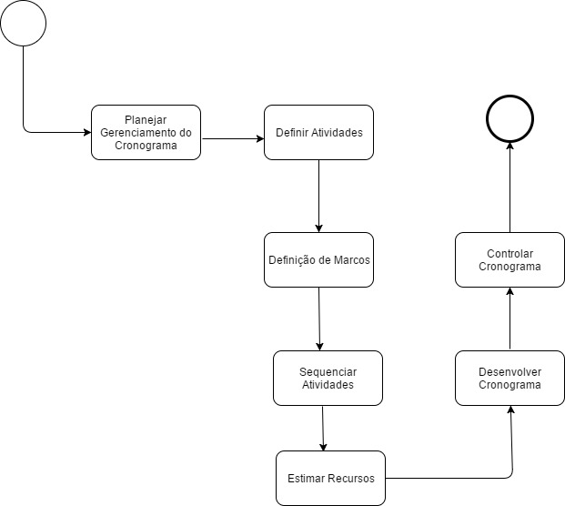

* 1. **Descrição de Atividades**

|  |  |
| --- | --- |
| **Atividade:** | Planejar Gerenciamento do Cronograma |
| **Responsáveis:** | Gerente de Projeto |
| **Tarefas:** | **1.**Analisar escopo do Projeto visualizando tempo e prazo de projetos a serem executados, controlados, monitorados e encerrados  **2**.Realizar a auditoria desse planejamento |
| **Entradas:** | **1.**Escopo do projeto. |
| **Saídas:** | **1.**Definido entre toda a equipe o cronograma para a realização das atividades. |
| **Ferramentas:** | **1**.Reuniões  **2**.Técnicas analíticas |

|  |  |
| --- | --- |
| **Atividade:** | Definir Atividades |
| **Responsáveis:** | Gerente de Projeto |
| **Tarefas:** | **1.**Analisar escopo do Projeto visualizando tempo e prazo de projetos a serem executados, controlados, monitorados e encerrados  **2.**Identificar atividades específicas para serem desenvolvidas  **3.**Estabelecer um relatório das atividades definidas |
| **Entradas:** | **1**.Plano de gerenciamento do Cronograma  **2**.Fatores ambientais da empresa  **3**.Ativos de processos organizacionais |
| **Saídas:** | **1**.Atividades definidas e aprovadas |
| **Ferramentas:** | **1**.Reuniões  **2**.LibreOffice Writer |

|  |  |
| --- | --- |
| **Atividade:** | Sequenciar Atividades |
| **Responsáveis:** | Gerente de Projeto |
| **Tarefas:** | **1**.Descrever o relacionamento de cada atividade  **2**.Identificar a dependência de cada atividade  **3**.Estabelecer um relatório das atividades definidas. |
| **Entrada:** | **1.**Plano de gerenciamento do cronograma  **2**.Atividades definidas e aprovadas  **3**.Escopo do projeto  **4**.Marcos definidos  **5**.Fatores ambientais da empresa  **6**.Ativos de processos organizacionais |
| **Saídas:** | **1.**Todas as atividades definidas e aprovas foram sequenciadas |
| **Ferramentas:** | **1**.Reuniões  **2**.LibreOffice Writer |

|  |  |
| --- | --- |
| **Atividade:** | Definição de Marcos |
| **Responsáveis:** | Gerente de Projeto |
| **Tarefas:** | **1**.Analisar etapas importantes do projeto para serem referenciadas  **2**.Estabelecer um relatório dos marcos definidos |
| **Entrada:** | **1**.Plano de gerenciamento do cronograma  **2**.Atividades definidas  **3.**Escopo do projeto  **4**.Fatores ambientais da empresa  **5.**Ativos de processos organizacionais |
| **Saída:** | **1**.Todos os marcos do projeto foram definidos |
| **Ferramentas:** | **1.**Reuniões  **2.**LibreOffice Writer |

|  |  |
| --- | --- |
| **Atividade:** | Estimar recursos |
| **Responsáveis:** | Gerente de Projeto |
| **Tarefas:** | **1**.Estimar quantidade de ferramentas, recursos humanos, material necessário para realizar as atividades definidas  **2.**Encontrar outras formas de recursos.  **3**.Estabelecer um relatório dos recursos estimados |
| **Entrada:** | **1**.Plano de Gerenciamento do cronograma  **2**.Atividades definidas  **3.**Escopo do projeto  **4.**Estrutura analítica dos recursos  **5**.Fatores ambientais da empresa  **6**.Ativos de processos organizacionais |
| **Saída:** | **1**.Todos as ferramentas, recursos, materiais foram estimados e aprovados pelos stakeholders. |
| **Ferramentas:** | **1.**Reuniões  **2**.LibreOffice Writer |

|  |  |
| --- | --- |
| **Atividade:** | Desenvolver cronograma |
| **Responsáveis:** | Gerente de Projeto |
| **Tarefas:** | **1**.Analise das tarefas definidas  **2**.Identificar recursos necessários para cada atividade  **3**.Estabelecer um relatório do desenvolvimento do cronograma |
| **Entrada:** | **1.**Plano de Gerenciamento do cronograma  **2**.Atividades definidas  **3**.Estimativa de atividades  **4**.Análise de riscos  **5**.Fatores ambientais da empresa  .**6**Ativos de processos organizacionais |
| **Saída:** | **1**.Cronograma do projeto desenvolvido |
| **Ferramentas:** | **1.**Reuniões  **2.**LibreOffice Writer |

|  |  |
| --- | --- |
| **Atividade:** | Controlar cronograma |
| **Responsáveis:** | Gerente de Projeto |
| **Tarefa:** | **1**.Realizar e controlar o andamento das atividades.  **2.**Entendimento do cronograma  **3.**Analisar o comprometimento dos envolvidos no projeto  **4.**Analisar a execução do cronograma. |
| **Entrada:** | **1**.Plano de Gerenciamento do cronograma  **2**.Atividades definidas  **3**.Cronograma do projeto  **4**.Ativos de processos organizacionais |
| **Saída:** | **1**.Relatório geral do controle do cronograma |
| **Ferramentas:** | **1.**Reuniões  **2**.LibreOffice Writer |

### Atividades Atrasadas

### Em caso de eventual atraso em alguma atividade, o Gerente de Projeto deve organizar reuniões por períodos ou emergenciais conforme Plano de Gerenciamento de Comunicação. Nesses casos, deverá ser definido um plano de ação de acordo com a situação da atividade. No caso de atividades ligadas ao caminho crítico do projeto, deverá ser feita uma reunião extraordinária para direcionar as ações de contorno a fim de evitar ou minimizar os impactos negativos.

1. **Matriz de Responsabilidades**

|  |  |  |  |
| --- | --- | --- | --- |
| **Atividades** | **Gerente de Projeto** | **Patrocinador do Projeto** | **Equipe do Projeto** |
| Atualização do Plano de Gerenciamento de Cronograma | Responsável | Aprova | Informado |
| Atualização do andamento das atividades | Responsável | Informado | Participa |
| Identificação de eventuais atrasos | Informado | Informado | Responsável |
| Identificação de impacto no caminho crítico | Responsável | Informado | Informado |
| Alteração das datas planejadas | Aprova | Informado | Responsável |
| Análise de variação | Responsável | Informado | Informado |

1. **Cronograma**

[Cronograma](https://github.com/samuelrcosta/vigiaescolar/blob/master/Planejamento/Documentos%20Adicionais/Cronograma.xlsx)

### Controle do Cronograma

O controle do cronograma fica sob responsabilidade do Gerente de Projetos, devendo este monitorar e atualizar o status das atividades conforme o avanço. Para que sejam feitas as devidas tratativas, o Gerente de Projeto deve informar os principais stakeholders caso identifique atraso em qualquer atividade do projeto.

* 1. **Previsões do cronograma**

As previsões de cronograma são estimativas de condições e eventos futuros do projeto com base nas informações e nos conhecimentos disponíveis no momento da previsão. As previsões são atualizadas e republicadas com base nas informações de desempenho do trabalho fornecidas conforme o trabalho é executado. As informações se baseiam no desempenho passado e no desempenho futuro esperado do projeto e incluem indicadores de desempenho de valor agregado que poderiam impactar o projeto no futuro.

* 1. **Mudanças nas atividades do Cronograma**

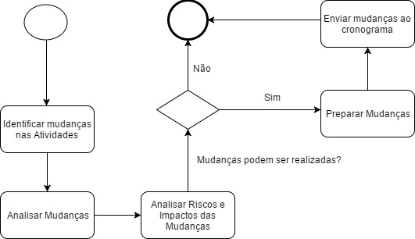

* 1. **Descrição das mudanças do Cronograma**

|  |  |
| --- | --- |
| **Atividade:** | Identificar mudanças nas atividades |
| **Responsável:** | Gerente de Projeto |
| **Tarefa:** | **1**.Analisar o escopo do Projeto  **2**.Identificar atividades que precisam de mudanças  3.Estabelecer um relatório dessa atividade |
| **Entrada:** | N/A |
| **Saída:** | **1**.Atividades identificadas para mudanças  2.Cadastro de atividades |
| **Ferramentas:** | LibreOffice Writer |

|  |  |
| --- | --- |
| **Atividade:** | Analisar Mudanças |
| **Responsável:** | Gerente de Projeto |
| **Tarefa:** | **1**.Analisar mudanças identificadas no projeto  2.Identificar ações para realizar mudança no projeto  3.Estabelecer um relatório dessa atividade |
| **Entrada:** | **1**.Documento de solicitação de mudança |
| **Saída:** | **1.**Atividades Identificadas  **2.**Atividades Analisadas  **3.**Atividades Solicitadas para mudança |
| **Ferramentas:** | LibreOffice Writer |

|  |  |
| --- | --- |
| **Atividade:** | Analisar riscos e impactos das mudanças |
| **Responsável:** | Gerente de Projeto |
| **Tarefa:** | **1**.Analisar Cronograma  **2.**Identificar recursos para realizar a atividade  **3**.Identificar impactos no cronograma  **4.**Identificar mudanças já realizadas no projeto |
| **Entrada:** | **1.**Plano de Gerenciamento de Cronograma  **2**.Calendário de Recursos  **3.**Registro de riscos  **4**.E.A.P. dos recursos  **5.**Lista de atividades a serem mudadas  **6.**Fatores ambientais da empresa  **7**.Ativos de processos organizacionais |
| **Saída:** | **1**.Documento aprovando mudanças solicitadas |
| **Ferramentas:** | LibreOffice Writer |

|  |  |
| --- | --- |
| **Atividade:** | Preparar Mudanças |
| **Responsável:** | Gerente de Projeto |
| **Tarefa:** | **1**.Analisar escopo de mudanças  **2.**Preparar mudanças a serem realizadas  **3.**Identificar relacionamento entre atividades  **4.**Determinar dependências  **5**.Documentar relacionamento e dependências entre atividades  **6**.Identificar ferramentas, materiais, recursos humanos, equipamentos necessários para realizar as mudanças  **7**.Estimar “Bottom-up”  **8**.Estimativa análoga  **9.**Estimativa paramétrica |
| **Entrada:** | **1**.Documento de aprovação de mudanças |
| **Saída:** | **1**.Relatório geral de mudanças |
| **Ferramentas:** | LibreOffice Writer |

|  |  |
| --- | --- |
| **Atividade:** | Enviar mudanças ao cronograma |
| **Responsável:** | Gerente de Projeto |
| **Tarefa:** | **1**.Analise do cronograma  **2**.Identificar recursos para desenvolver atividade  **3**.Identificar restrições do cronograma |
| **Entrada:** | **1**.Documento de aprovação de mudanças  **2**.Cronograma  **3.**Lista de atividades  **4.**Estimativa de duração das atividades  **5.**Riscos Identificados  **6**.EAP dos recursos necessários  **7.**Comunicação da equipe do projeto para atualização do cronograma  **8**.Fatores ambientais da empresa  **9**.Ativos de processos organizacionais |
| **Saída:** | **1**.Mudanças enviadas e atualizadas no cronograma  **2**.Documento do projeto atualizado |
| **Ferramentas:** | LibreOffice Writer |

1. **Avanços do Projeto**

|  |  |
| --- | --- |
| Status | Atividade |
| 0% | Não iniciada |
| 20% | Iniciada |
| 40% | Pequena evolução após o início |
| 60% | Acima da metade |
| 80% | Pequenos ajustes para conclusão |
| 100% | Concluída |

1. **Aprovação:**

|  |  |  |
| --- | --- | --- |
| **Aprovações** | | |
| **Participante** | **Assinatura** | **Data** |
| Gerente de Projeto | João Pedro Salgado | 18/05/2017 |
| Patrocinador do Projeto | Prof.Gilmar | 18/05/2017 |